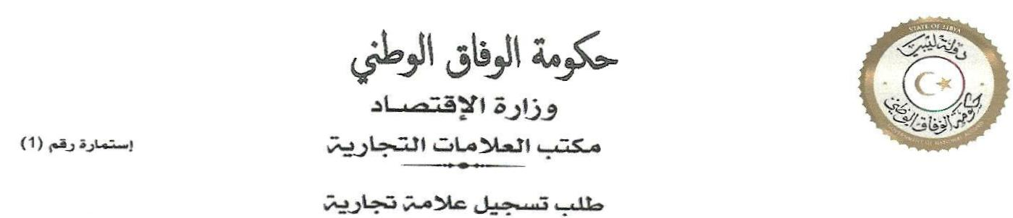ــــــــــــــــــــــــــــــــــــــــــــــــــــــــــــــــــــــــــــــــــــــــــــــــــــــــــــــــــــــــــــــــــــــــــــــــــــــــــــــــــــــ

الأخ/ رئيس مكتب العلامات التجارية .

أنا الموقع على هذا المقيم :بطرابلس

أطلب فحص العلامة المرفقة صورتان منها وأرجو إخطاري عما إذا كانت صالحة للتسجيل عن المنتجات أو الخدمات :

جميع بضائع ومنتجات الفئة ( )

التابعة للفئة رقم **( )**

تحريراً في **:**.................................

**(** التوقيع **)**

.................................**.**

ــــــــــــــــــــــــــــــــــــــــــــــــــــــــــــــــــــــــــــــــــــــــــــــــــــــــــــــــــــــــــــــــــــــــــــــــــــــــــــــــــــــــــــ

يكون الطلب مقصورا على فحص علامة تجارية واحدة عن منتجات أو خدمات تابعة لفئة واحدة من فئات المنتجات أو الخدمات .

لا يتحمل المكتب أية مسئولية عن البيانات التي يعطيها و خاصة إذا حدث خطا أو سهو . .